Inhaltsverzeisniss

1 Aufgabenstellung 2

1.1Problehmstellung 2

1.2 Ziel der Bachelorarbeit 2

Das Modell 3

.1 Mechaniche Komponenten 3

.2 Elektroniche Komponenten 3

Systehmmodelierung 4

.1 Entwicklung mit Blockschaltbildern 4

2 Entwicklung der Regleralgorythmus 5

Literaturverzeichnis 7

# 1 Aufgabenstellung

## 1.1Problehmstellung

Bei der Installation von Offshorewindanlagen ist es wichtig, dass eine an einem Kran hängende Last konstant in der gleichen Höhe über dem Meeresgrund gehalten werden kann. Die Position der Last ändert sich jedoch durch den Seegang konstant. Hierdurch wird eine Kompensation des Seegangs nötig.

Es gibt mehrere Möglichkeiten Seegang zu kompensieren:

- Eigenantrieb

- Rumpfform

- Stabilisatoren

- Position des Krans auf dem Schiff möglichst weit mittschiffs

-Reglungstechniche Kompensation

Allen kompensationsmöglichkeiten haben die Gemeinsamkeit, dass sie den Seegang nicht zu 100% kompensieren können.

## 1.2 Ziel der Bachelorarbeit

Da im Rahmen dieser Bachelorarbeit nur eine Reglungstechniche Möglichkeit zur Seegangs Kompensation gefunden werden soll wird davon ausgegangen, dass alle durch andere Kompensationsmetoden das Schiff auf einer position gehalten wird und sich nur noch in der Horizontahlen bewegt. Ziel der Batchlorarbeit ist es also, die durch Seegang verursachte Höhenänderung zu Kompensieren. Die Hauptstöhrgröße in Form der Höhenänderung und der Abstand zum Meeresgrund werden mit einem Sensor erfasst. Es soll nun ein Programm entwickelt werden, welches den Motor so ansteuert, dass die Last möglichst auf einer Position gehalten wird.

# Das Modell

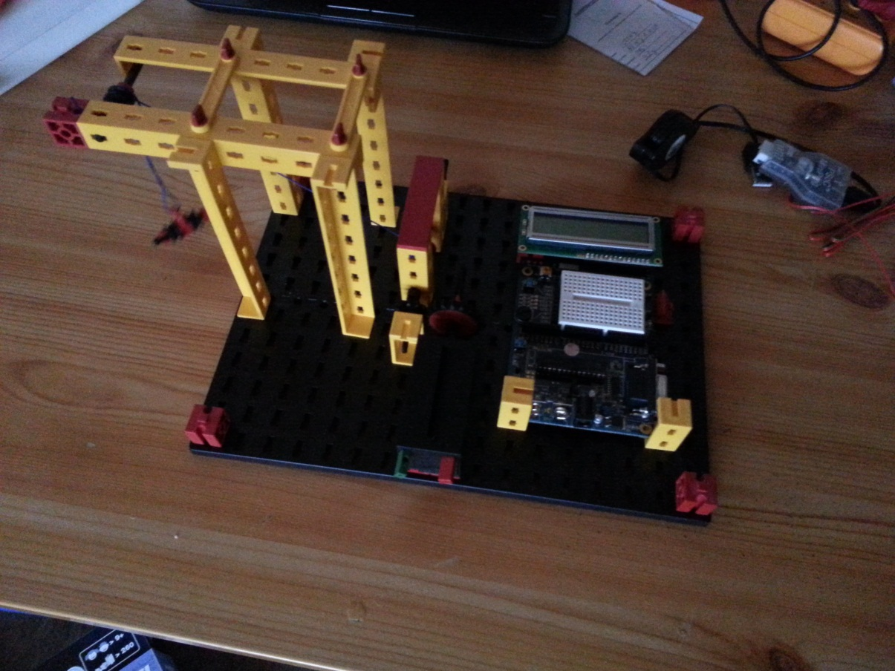Da der Fachhochschule kein Schiff mit einem Krahn zur Verfügung steht musste ein Modell zu simulationszwecken gebaut werden.

## .1 Mechaniche Komponenten

Das Modell wurde mithilfe eines Baukastens der Firma Fichertechnik gebaut. Motor und Controller und Sensoren sind in das Modell integriert. Um den Seegang zu simulieren wird das Modell mittels seilen und einer Umlenkrolle an der Decke Befestigt.

## .2 Elektroniche Komponenten

Zur Regelung des Systems wird ein PSoC1 Evaluation Kit mit einem Prozessor vom Typ CY8C27446-24PXI verwendet. Auf dem mitgelieferten LCH-Display wird die Entfernung der Last zum Entfernungssensor angezeigt. Das System wird durch das Bord mit mit einer Versorgungsspannung von 5 Volt versorgt.

Zur Ansteuerung des Motors wird ein Treiberbaustein vom Typ L293 D verwendet dieser enthält 2 H-Brücken von denen eine zur Motorsteuerung verwendet wird. Durch eine Pulzweitenmudulation am Enable-Eingang wird die Drehzahl gesteuert.

Der Gleichstrohmmotor der Firma Fichertechnik benötigt eine Versorgungsspannung von 9 Volt daher muss zusätzlich zu der 5 Volt Spannungsversorgung das PSoCs eine 9V Spannungsquelle am Motottreiber angeschlossen werden.

Infrarot und Beschleunigungssensor Geben beide eine Analoge Spannung aus. (Mehr Schreiben)

Der Schaltplahn ist in Anhang ????? beigefühgt.

# Systehmmodelierung

## .1 Entwicklung mit Blockschaltbildern

Grundlegend lässt sich das System ohne Regler durch folgendes Blockschaltbild darstellen:

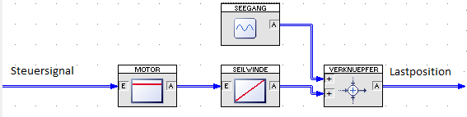

Durch einen Beschleunigungssensor kann nun der Seegang gemessen werden. Um die durch den Seegang entstehende Höhenänderung zu bestimmen müssen die gemessenen Beschleunigungswerte zwei Mal Integriert werden. Würde man nun die Höhenänderung direkt am Verknüpfter subtrahieren könnte man den Seegang vollständig ignorieren. Da aber nur das Steuersignal manipuliert werden kann muss die Subtraktion um zwei Glieder nach links verschoben werden und Ein Schaltblock mit den Umkerfunktionen von Motor und Seilwinde Eingefügt werden: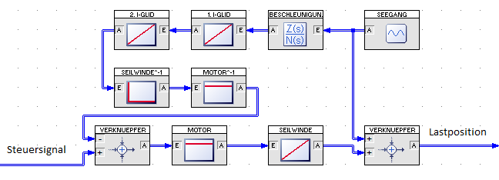

Da die Erfassung und Verarbeitung der Daten des Beschleunigungssensors eine gewisse Zeit dauert kann der Seegang nicht zu 100% kompensiert werden. Die durch den Seegang hervorgerufene Regeldifferenz wird bei sinkender Regeldifferenz immer kleiner. Ist die Verarbeitungszeit jedoch zu hoch wird die Regeldifferenz größer. (Genauer erklären?) Zur weiteren Reduzierung der Regeldifferenz und um andere Störgrößen auszugleichen wird nun noch ein Regler hinzugefügt:

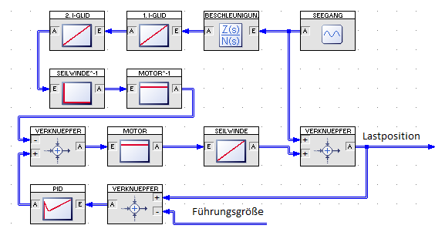

Man kann nun das D-Glied mit den beiden I-Gliedern zusammenfassen und Erhält ein einzelnes I-Glid:

Der Regler Wird als P-Regler Programmiert da dieser an einer I-Strecke ein optimales Führungsverhalten aufweist (Hückelheim, Tabelle Reglerauswahl). (Begründung)

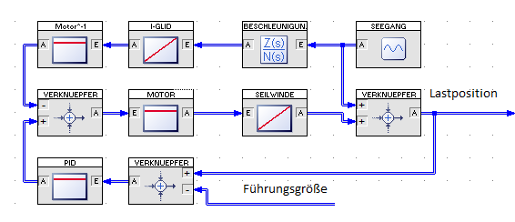

## 2 Entwicklung der Regleralgorythmus

Aus dem Blockschaldbild läst sich folgende Gleichung bestimmen:

Bzw

Diese muss zum Einsatz im Programm noch modifiziert werden.(Schlechte Formulierung) Da die Regeldifferenz noch nicht bekannt ist muss sie erst noch im Microcontroller berechnet werden:

Der Microkontroller Arbeitet mit zeitdiskreten Signalen und die Gleichung muss entsprechend angepasst werden. Das Integral kann nun durch eine Summe ersetzt werden.

Da bei der Entfernubgsmessung kein linearer Zusammenhang zwischen gemessener Entfernung und ausgegebener Spannung besteht muss dies im Programm berücksichtigt werden. Der Relevante Teil der Kurve entspricht annähernd einer E-Funktion mit der Funktionsgleichung:

Mit Hilfe des Programms skidavis können nun die Parameter a und b bestimmt werden.

Setzt man diese Funktion in die Gleichung ein so erhält man:

Im Programm wird Die Gleichung dann in zwei Schritten berechnet. Zuerst wird die Summe bestimmt.

Anschließend wird die Ausgangs Größe bestimmt.

# Programmierung

Zusetzlich zu den üblichen Konventionen wird folgendes Festgelegt:

-Komentare in Deutch

-Ungaricge Notation nach Charles Simonyi (Apps Hungarian)

Zum versionsmanegemant wird die Internettplattform GitHub benutzt. Dadurch ist jede Programmänderung nachvollziehbar und es kann jederzeit an eine früheren stand zurückgekehrt werden. Desweiteren exestiert immer eine Sicherheitskopie (Vormulierung).Das Projekt ist zu finden unter: <https://github.com/lesky/Batchlorarbeit--Seegangskompensation-bei-Krananlagen>

-Bugtracking in Readmee

Das Bugtracking erfolgte direkt in der Readmee.txt des Projektes

# Literaturverzeichnis

(kein Datum). Abgerufen am 22. 8 2013 von rn-wissen: http://www.rn-wissen.de/index.php/Getriebemotoren_Ansteuerung

Bosch Rexroth AG. (3 2012). Sicher durch Wellen Sekundärgeregelte Antriebe Kompensieren den Seegang. *drive&control*, S. 2-3.

Chacon, S. (2009). *Pro Git (Expert's Voice in Software Development).* http://git-scm.com/book.

Hückelheim, K. (kein Datum). *Elementare Übertragungsglieder*. Abgerufen am 12. 09 2013 von https://elearning.fh-frankfurt.de

Hückelheim, K. (kein Datum). *Tabelle Reglerauswahl*. Abgerufen am 12. 09 2013 von https://elearning.fh-frankfurt.de

Lehmann, H. L. (2008). *Taschenbuch der Elektrotechnik und Elektronik.* Münchem.

Merz, L. J. (1990). *Grundkurs der Reglungstechnik.* Oldenburg.

Papula, L. (2009). *Mathematiche Formelsammlung für Ingeniere und Naturwissenschaftler.*

Rabe, G. L. (kein Datum). *github*. Abgerufen am 28. 08 2013 von https://github.com/lesky/Weather-Station/